臺北市105年度國中技職教育職群認識研習會
一、目的：(一)藉由職群介紹，讓國中教師及家長瞭解高職課程內容與特色，提升各校推動生涯發展與技職教育工作之效能。
(二)增進國中學生對高職各職群的科別、課程、升學進路、就業發展之認識，選擇適性技職學校升學。
二、指導單位：臺北市政府教育局
主辦單位：臺北市高職學生家長會聯合會
協辦單位：臺北市國中學生家長會聯合會
承辦單位：臺北市私立開平餐飲職業學校
三、參加對象：基北區公私立國中家長、學生及教師
四、研習時間：105年1月23日(星期六)13：00－17：00
五、研習地點：臺北市私立開平餐飲職業學校
（臺北市大安區復興南路二段148巷24號）
六、研習時程
時間 | 項目 | 主持（講）人 | 時間
12：30-13：00 | 報到 | 開平餐飲學校團隊 | 30分鐘
13：00-13：05 | 主持人致詞及貴賓介紹 | 盧總會長炆靇 | 5分鐘
13：05-13：20 | 長官致詞 | 教育局中教科長官  許總會長 孝仁 | 15分鐘
高職各群科簡介
13：20-14：40 | 一.機械群、動力機械群、  土木與建築群 | 惇敘工商 | 20分鐘
 | 二.電機與電子群 | 南港高工 | 20分鐘
 | 三.餐旅群 | 開平餐飲 | 20分鐘
 | 四.技職經驗達人分享 | 開平餐飲校友 | 20分鐘
14：40-15：00 | 茶敘 | 開平餐飲學校團隊 | 20分鐘
15：00-16:20 | 五.設計群 | 協和祐德 | 20分鐘
 | 六.家政群 | 稻江護家 | 15分鐘
 | 七.外語群 | 金甌女中 | 15分鐘
 | 八.商業管理群 | 泰北高中 | 20分鐘
 | 九.技職教育的天空 | 南華莊校長 | 10分鐘
16：20-16：50 | 綜合座談 | 30分鐘
七、報名方式：
(一)請學校及家長會鼓勵家長及學生踴躍參加，可集體或個別報名。
(二)參加人員請填寫報名表(如附件)於105年1月18日(星期一)前回覆，
報名方式如下：
1.電話報名：(02)2755-6939轉分機211或311電話報名
2.傳真報名：(02)2754-1970
3.網路報名：http://www.kpvs.tp.edu.tw
八、活動聯絡人員：開平餐飲學校招生組鄭伊庭老師，(02)2755-6939轉分機254或手機0910-611-353
九、開平餐飲學校地圖資訊：
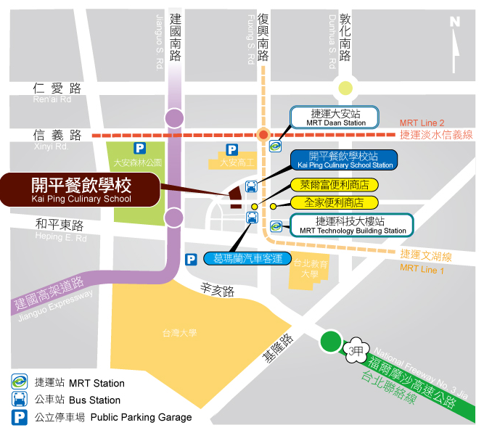

臺北市105年度國中技職教育職群認識研習會報名表
校名：__________________________________國民中學
身份(打勾) |  |  | 姓名 | 聯絡電話 | 【備註】  家長請填email  學生請填年級/email  教師請填職稱/email/身份證號(研習登錄用)
家長 | 學生 | 教師
參加人員請填寫報名表於105年1月18日(星期一)前回覆，方式如下：
電話報名：(02)2755-6939轉分機211或311電話報名
傳真報名：(02)2754-1970(請將報名表填妥並傳真至此號)
網路報名：http://www.kpvs.tp.edu.tw(請直接上網報名)

